**LATIHAN SOAL**

1. Setiap kali kita akan membuat project baru maka akan menciptakan file yang secara default file yang selalu ada dalam merancang aplikasi mobile, file tersebut adalah …
2. activity_main.xml dan MainActivity.java
3. activity_main.xml dan ActivityMain.java
4. main_activity.xml dan MainActivity.java
5. main_activity.xml dan ActivityMain.java
6. activitymain.xml dan Main_Activity.java
7. Berdasarkan gambar beikut letak untuk menyimpan berkas gambar maupun ikon terletak pada gambar nomor....

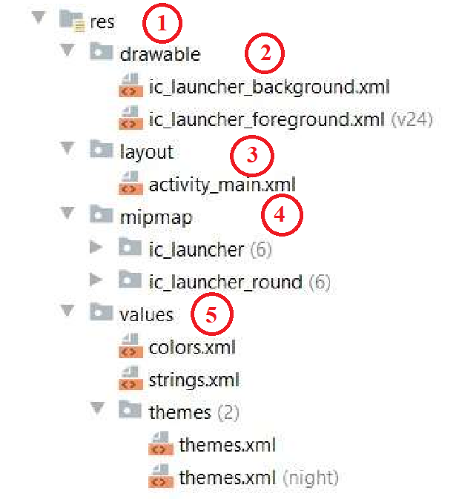

1. 1
2. 2
3. 3
4. 4
5. 5
6. Berdasarkan potongan diatas jika program dijalankan dan diinputkan angka umur 17 maka hasil output yang akan menghasilkan adalah …

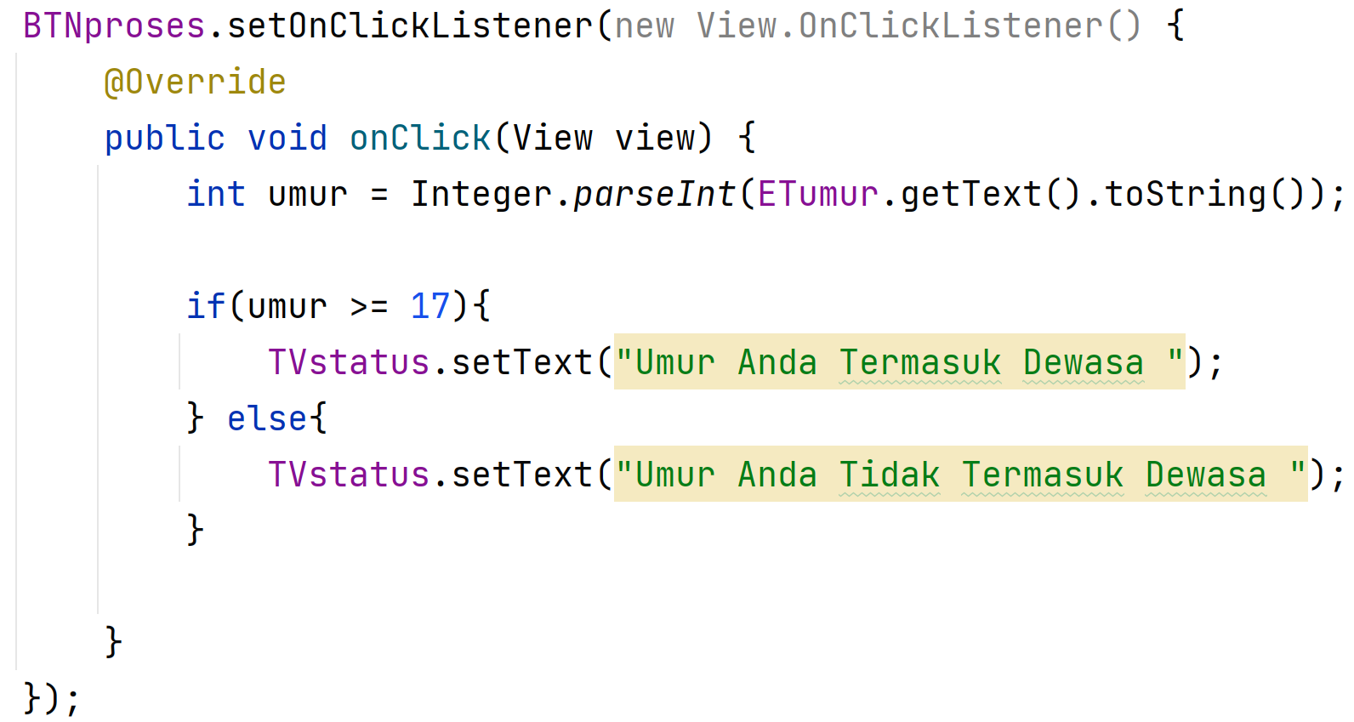

1. Umur Anda Tidak Termasuk Dewasa
2. Bergantung nilai yang akan diinputkan
3. Umur Anda Termasuk Dewasa
4. Program tidak jalan atau blank
5. Terjadi error pada program
6. Berdasarkan potongan diatas jika program dijalankan maka hasil output yang akan

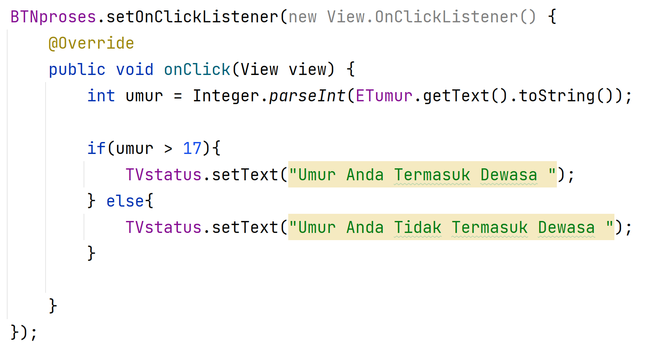

1. Umur Anda termasuk Dewasa
2. Bergantung nilai yang akan diinputkan
3. Umur anda tidak termasuk Dewasa
4. Program tidak jalan atau blank
5. Terjadi error pada program
6. Shortcut untuk menjalankan project dalam android studio dengan menggunakan perintah…
7. Shift+F10
8. Shift+F9
9. Shift+F6
10. Shift+F5
11. Shift+F4
12. Berdasarkan gambar Jendela utama Android Studio diatas fungsi yang terletak pada nomor 3 adalah….

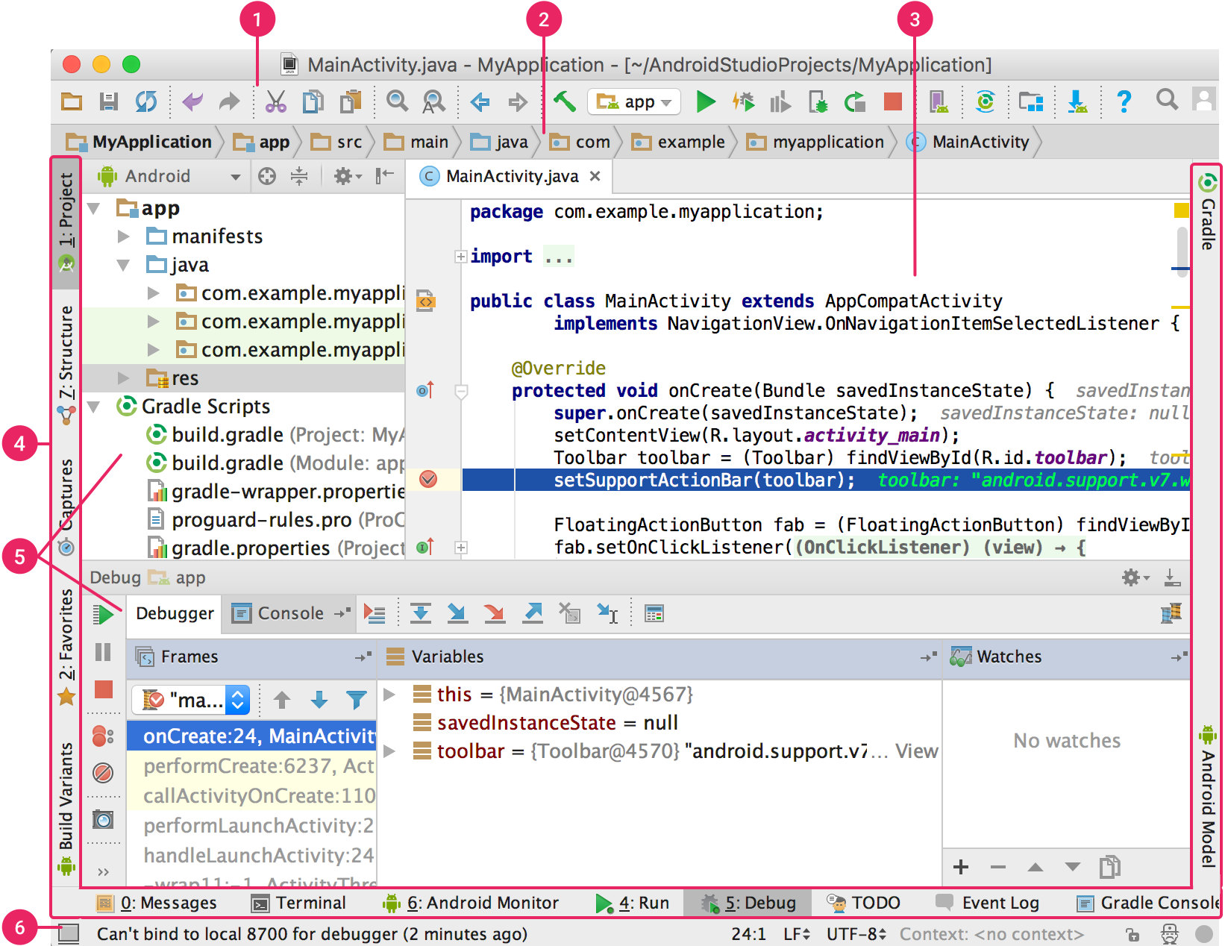

1. Toolbar
2. Menu navigasi
3. Jendela editor
4. Panel jendela fitur
5. Jendela fitur
6. Atribut yang berfungsi agar tinggi akan mengikuti layar pada perangkat Android yaitu....
   1. android:layout_width="wrap_content"
   2. android:layout_height="wrap_content"
   3. android:layout_width="match_parent"
   4. android:layout_height="match_parent"
   5. android:layout_height="wrap_parent"
7. untuk membatasi agar penginputan data hanya berupa angka dengan meengatur pada...
   1. android:inputType
   2. android:layout_below
   3. android:text
   4. android:id
   5. android:textSize
8. Nilai untuk setiap properti tata letak adalah boolean untuk mengaktifkan posisi tata letak relatif terhadap RelativeLayout induk, atau ID yang mereferensikan tampilan lain dalam tata letak yang digunakan sebagai acuan untuk memosisikan tampilan adalah...
   1. android:inputType
   2. android:layout_below
   3. android:text
   4. android:id
   5. android:textSize
9. Berdasarkan gambar diatas pada bagian TextView dan EditText berwarna merah mengatasi hal tersebut dengan menggunakan cara…

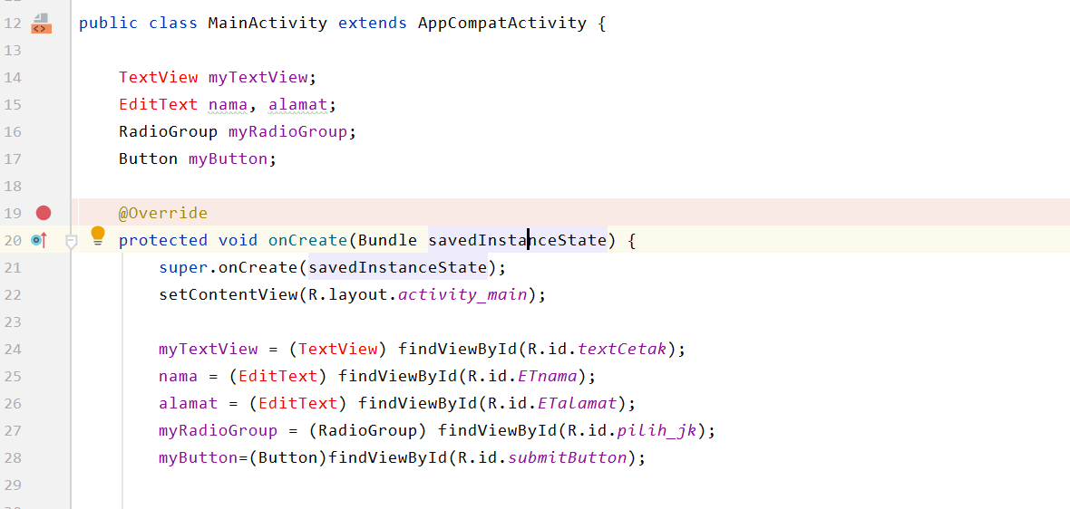

1. Tekan tombol Alt+Enter
2. Mengganti nama Variabel nya
3. Mengganti nama Type Data nya
4. Menyesuaikan penamaan pada Design XML
5. Meng create Project baru